元請確認欄

危険性又は有害性の特定標準モデル

作 業 名 | 屋内配管作業 | 使用設備・機械 | ・ねじ切り機 ・高速カッター ・バンドソー  ・高所作業車 ・ローリングタワー ・可搬式作業台 ・脚立 ・足場板 ・ゴムバンド  ・チェーンブロック
施工会社名 |  | 使用工具・機器 | ・電工ドラム ・電気ドリル ・電動ピック ・延長コード・パイプレンチ ・ハンマー  ・万力台 ・投光器 ・布袋
工 法 等 |  | 安全設備・保護具 | ・保護帽 ・安全帯 ・安全靴 ・手袋  ・保護メガネ ・防じんマスク
工 事 名 |  | 使用資材 | ・管材 ・接合剤 ・塗料（錆止） ・切削油  ・アンカー材 ・つりボルト、ナット ・支持金物
作業期間 | 令和 年 月 日 ～ 令和 年 月 日 | 作業に必要な資格と  配置予定者 | ・研削といし特別教育：  ・高所作業車運転特別教育：  ・高所作業車 作業指揮者：  ・職長・安全衛生責任者：
担当職長名
作成年月日 | 令和 年 月 日作成 | 施工会社・関係者  周知記録（サイン） | 令和 年 月 日
改訂年月日 | 令和 年 月 日改訂
作成責任者 |  | 打合せ事項  確認事項等 | ・工程 ・図面 ・仕様 ・足場

評価 | 危険有害要因の評価基準 | 危険度
６ | 抜本的な対応が必要 | ５
５ | 即座に対策が必要 | ４
４ | 何らかの対策が必要 | ３
３ | 現時点で対策の必要なし | ２
２ | 極めて小さい（受け入れ可能） | １
安全対策の評価 | 効 果  実現性 |  | 大 | 中 | 小
 |  |  | ３ | ２ | １
 | 困 難 | ３ | ６ | ５ | ４
 | 努力すれば可能 | ２ | ５ | ４ | ３
 | 可 能 | １ | ４ | ３ | ２
評価 | 危険有害要因の評価基準 | 危険度
６ | 極めて大きい（受け入れ不可能） | ５
５ | かなり大きい（受け入れ不可能） | ４
４ | 中程度（受け入れ可能） | ３
３ | 小さい(許容範囲内) | ２
２ | 極めて小さい（受け入れ可能） | １
危険の見積り | 重大性  可能性 |  | 極めて重大  (死亡・障害) | 重 大  大けが  (休業４日以上) | 軽微  打撲・切傷  (休業３日以下)
 |  |  | ３ | ２ | １
 | 発生の確率は高い  （半年に１回程度） | ３ | ６ | ５ | ４
 | 時々発生する  （２～３年に１回程度） | ２ | ５ | ４ | ３
 | 発生の確率は低い  （５年以上に１回程度） | １ | ４ | ３ | ２
作業工程 | 作業の順序 | 危険性又は有害性の特定 | 危険の見積り |  |  |  | リスク低減措置 | 危険性又は  有害性に  接する人 | 安全対策の評価 |  |  |  | 備 考
 |  |  | 可能性 | 重大性 | 評 価 | 危険度 |  |  | 実効性 | 効 果 | 評 価 | 危険度
１ 準備作業 | １）作業前のミーティング等  ・安全常会の実施 | ・混在作業 |  |  |  |  | ・安全打合せでの調整、決定事項を全員に周知する | 職 長 |  |  |  |  | 安全常会 作業手順KY  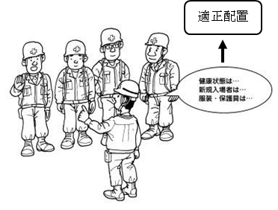  ・現地で行う  予想される危険 → 対策  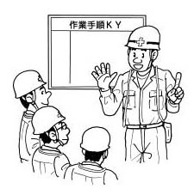
 | ・健康状態の確認 | ・体調不良 |  |  |  |  | ・顔色（特に目）を見、健康を問い掛け適正配置を行う | 職 長
 | ・保護具、服装の確認 | ・不良による災害 |  |  |  |  | ・適正な保護具の使用 | 職 長
 |  |  |  |  |  |  | ・長袖他適正な服の着用 | 職 長
 | ・有資格者の確認 | ・無資格作者作業 |  |  |  |  | ・有資格者による適正配置を行う | 職 長
 | ・作業手順KYの確認 | ・KY未実施 |  |  |  |  | ・作業グループ毎に現地で行う | 職 長
 |  |  |  |  |  |  | ・作業場所のルールや現場の状況を周知する | 職 長
 | ２）資材及び機材の確認 | ・不良資機材使用による事故・災害 |  |  |  |  | ・点検して不良品を取り除く | 職 長
 | ３）機械工具の点検 | ・機械工具による事故・災害 |  |  |  |  | ・使用する機械工具の始業前点検と確認をする | 職 長
 |  |  |  |  |  |  | ・レンチ溝の清掃 | 作業員

作業工程 | 作業の順序 | 危険性又は有害性の特定 | 危険の見積り |  |  |  | リスク低減措置 | 危険性又は  有害性に  接する人 | 安全対策の評価 |  |  |  | 備 考
 |  |  | 可能性 | 重大性 | 評 価 | 危険度 |  |  | 実効性 | 効 果 | 評 価 | 危険度
２ 現場加工 | １）運搬 | ・運搬時転倒 |  |  |  |  | ・安全な通路を確保する | 作業者 |  |  |  |  | 高速カッターの使用  ベビーサンダーを使用しないこと  ・防じんメガネ、防じんマスクを使用しているか  ・保護カバーが正しく取付けてあるか  ・切断材の火花の防護措置はよいか  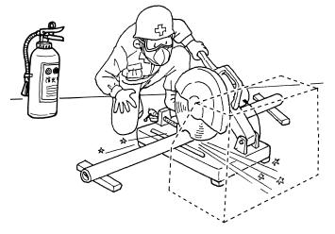  ・といしを取替えた時に三分間の試運転をしたか  （といしの取替え及び試運転は特別教育修了者）  ・作業前１分間空転して、異常な音、振動がないか確かめているか  ・といしに、ひび・きず等はないか  ・切断材は確実に固定しているか  ネジ込み  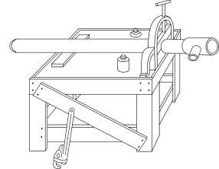  ・管は万力台等に固定する  ・チェーントングにやとい管を使用する時は、はずれないようにする
 |  |  |  |  |  |  | ・段差をなくす | 作業者
 |  |  |  |  |  |  | ・仮設照明を確保する | 作業者
 |  |  |  |  |  |  | ・長尺物は２人で運搬する | 作業者
 | ２）管の切断  ・高速カッターで管を切断 | ・火災 |  |  |  |  | ・火花飛散防止覆いを設ける | 作業者
 |  |  |  |  |  |  | ・消火器を設置する | 作業者
 |  | ・感電する |  |  |  |  | ・三芯コードを使用する | 作業者
 |  | ・といしの破損・飛来 |  |  |  |  | ・１分間の試運転をする | 作業者
 |  |  |  |  |  |  | ・研削といしの取替は有資格者が行う | 作業者
 |  |  |  |  |  |  | ・切断面は管軸に直角にする | 作業者
 |  |  |  |  |  |  | ・加工材を固定する | 作業者
 |  |  |  |  |  |  | ・長物はまくら木で水平にする | 作業者
 |  |  |  |  |  |  | ・保護メガネを使用する | 作業者
 |  | ・粉じんを吸込む |  |  |  |  | ・防じんマスクを使用する | 作業者
 |  | ・切れ |  |  |  |  | ・スイッチを切り、完全停止後に加工材を取り外す | 作業者
 |  |  |  |  |  |  | ・停電時はスイッチを必ず切る | 作業者
 | ・バンドソーで管を切断 | ・切れ |  |  |  |  | ・スイッチを切り、完全停止後に加工材を取り外す | 作業者
 |  |  |  |  |  |  | ・停電時はスイッチを必ず切る | 作業者
 |  | ・感電 |  |  |  |  | ・三芯コードを使用する | 作業者
 | ２）ねじ切り  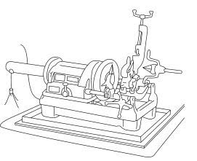  ・機器の回転を利用して、継手をネジこまない  ・床の養生と切削油受皿を設け機器を設置する | ・激突され |  |  |  |  | ・長物は、受台を設け水平にする | 作業者
 |  | ・巻き込まれ |  |  |  |  | ・チャック及ストロールは、必ず固定する | 作業者
 |  |  |  |  |  |  | ・手袋の使用を禁止する | 作業者
 |  |  |  |  |  |  | ・回転中は手を触れない | 作業者
 |  |  |  |  |  |  | ・スイッチを切り、完全停止後に加工材を取り外す | 作業者
 |  |  |  |  |  |  | ・停電時はスイッチを必ず切る | 作業者
 |  | ・感電 |  |  |  |  | ・三芯コードを使用する | 作業者
 | ３）床上ねじ込み | ・管端部による切れ  ・パイプレンチの滑りによる打撲 |  |  |  |  | ・手袋使用 | 作業者
 |  |  |  |  |  |  | ・歯の擦りへったものは使用しない | 作業者
 |  |  |  |  |  |  | ・歯の溝部の清掃をする | 作業者

作業工程 | 作業の順序 | 危険性又は有害性の特定 | 危険の見積り |  |  |  | リスク低減措置 | 危険性又は  有害性に  接する人 | 安全対策の評価 |  |  |  | 備 考
 |  |  | 可能性 | 重大性 | 評 価 | 危険度 |  |  | 実効性 | 効 果 | 評 価 | 危険度
３ 水平配管 | １）作業床の設置  ①脚立 | ・墜落 |  |  |  |  | ・天板に乗って作業しない | 作業者 |  |  |  |  | 作業台の使用  可搬式作業台（手すり付）  ・床段差部で使用する際は足長の調整をしたか  ・脚部を継ぎ足して使用していないか  （階段部など）  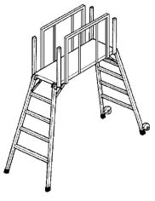  ・開口部廻りで垂直・水平養生のない場所では使用しない  ・上向きの連続作業の場合は使用しない  （マルチステージ等を使用）  ・設置場所は水平が保て、安定した場所とする  ・設置場所周辺は整理整頓する  ・脚部がめり込むおそれのある土の上では使用しない  管のつり込み  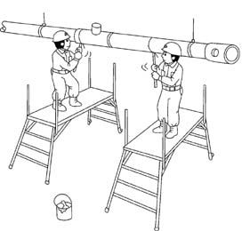  ・２名以上の作業は、お互いに声を掛け合う  ・足下に接合材を置かない  ・開き止めを完全に開く  ・身を乗り出して作業しない
 |  |  |  |  |  |  | ・足場板はゴムバンドで結束する | 作業者
 |  |  |  |  |  |  | ・重量物、長尺物の取扱で無理な作業をしない | 作業者
 |  | ・転倒 |  |  |  |  | ・開止めを確実にセットする | 作業者
 |  |  |  |  |  |  | ・床段差部・斜面上で使用しない | 作業者
 |  | ・昇降時の転落 |  |  |  |  | ・踏面を背にして昇降しない | 作業者
 | ②可搬式足場 | ・墜落 |  |  |  |  | ・反動のある力の入る作業をしない | 作業者
 |  | ・転倒 |  |  |  |  | ・開止めを確実にセットする | 作業者
 |  | ・昇降時の転落 |  |  |  |  | ・身体の安定が得られない物を持って昇降しない | 作業者
 | ③ローリングタワー | ・転倒する |  |  |  |  | ・使用場所は水平な床とする | 作業者
 |  |  |  |  |  |  | ・車輪にストッパーを掛る | 作業者
 |  | ・作業床から墜落 |  |  |  |  | ・安全帯を使用する | 作業者
 |  |  |  |  |  |  | ・身を乗り出して作業しない | 作業者
 |  |  |  |  |  |  | ・移動時に人は乗らない | 作業者
 |  | ・資材の落下 |  |  |  |  | ・幅木を設置する | 作業者
 | ２）管の運搬 | ・転倒 |  |  |  |  | ・安全な通路を確保する | 作業者
 |  |  |  |  |  |  | ・仮設照明を確保する | 作業者
 |  |  |  |  |  |  | ・長尺管は２人で運搬する | 作業者
 | ３）スリーブ、インサートの確認 | ・スリーブ取外し時コンクリート片落下 |  |  |  |  | ・保護メガネを使用する | 作業者
 | ４）つりボルト、支持金物取付 | ・飛来・落下 |  |  |  |  | ・作業床上に余分な工具、資材を置かない | 作業者
 | ５）管を取付位置に仮つりする | ・管の落下 |  |  |  |  | ・重量に応じた揚重設備を使用する | 作業者
 |  |  |  |  |  |  | ・長尺物は２人作業を行う | 作業者
 |  |  |  |  |  |  | ・荷の下で作業しない | 作業者
 |  |  |  |  |  |  | ・合図者の指示でゆっくり吊り込む | 作業者
 |  |  |  |  |  |  | ・受アングル又はつりバンドで支持する | 作業者
 | ６）ねじ込み | ・手工具の落下 |  |  |  |  | ・腰袋を使用する | 作業者
 |  |  |  |  |  |  | ・落下防止コードを使用する | 作業者
 | ７）バンドの締付 | ・手工具の落下 |  |  |  |  | ・落下防止コードを使用する | 作業者

作業工程 | 作業の順序 | 危険性又は有害性の特定 | 危険の見積り |  |  |  | リスク低減措置 | 危険性又は  有害性に  接する人 | 安全対策の評価 |  |  |  | 備 考
 |  |  | 可能性 | 重大性 | 評 価 | 危険度 |  |  | 実効性 | 効 果 | 評 価 | 危険度
４ たて配管 | １）作業床の設置  ①脚立 | ・墜落 |  |  |  |  | ・天板に乗って作業しない | 作業者 |  |  |  |  | 脚立の使用  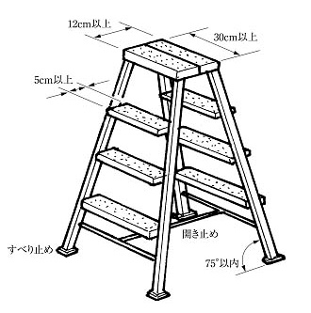  ・開き止めを完全に開く  ・足場板の支持点を考え配置する  ・点板を水平にする  ・身を乗り出して作業しない  ・設置場所の周囲は整理整頓する  ・開口部廻り、垂直・水平養生の無い所では使用しない  たて配管のつり込み  ・受けアングル又はバンドで支持する  ・吹抜けシャフトでは、親綱を取付け安全帯を使用する  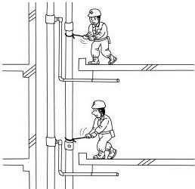  ・２名以上の作業は、お互いに声をかけ合う  ・上階から降ろす管にはロープを掛け滑り落ちないようにする  ・他の配管用スリーブ穴に足を突っ込まないようにする
 |  |  |  |  |  |  | ・足場板はゴムバンドで結束する | 作業者
 |  |  |  |  |  |  | ・重量物、長尺物の取扱で無理な作業をしない | 作業者
 |  | ・転倒 |  |  |  |  | ・開止めを確実にセットする | 作業者
 |  |  |  |  |  |  | ・床段差部・斜面上で使用しな | 作業者
 |  | ・昇降時の転落 |  |  |  |  | ・踏面を背にして昇降しない | 作業者
 | ②可搬式足場 | ・墜落 |  |  |  |  | ・反動のある力の入る作業をしない | 作業者
 |  | ・転倒 |  |  |  |  | ・開止めを確実にセットする | 作業者
 |  | ・昇降時の転落 |  |  |  |  | ・身体の安定が得られない物を持って昇降しない | 作業者
 | ③ローリングタワー | ・転倒する |  |  |  |  | ・使用場所は水平な作業床とする | 作業者
 |  |  |  |  |  |  | ・車輪にストッパーをかける | 作業者
 |  | ・作業床から墜落 |  |  |  |  | ・安全帯を使用する | 作業者
 |  |  |  |  |  |  | ・身を乗り出して作業しない | 作業者
 |  |  |  |  |  |  | ・移動時に人は乗らない | 作業者
 |  | ・資材の落下 |  |  |  |  | ・幅木を設置する | 作業者
 | ２）管の運搬 | ・転倒 |  |  |  |  | ・安全な通路を確保する | 作業者
 |  |  |  |  |  |  | ・仮設照明を確保する | 作業者
 |  |  |  |  |  |  | ・長尺物は２人で運搬する | 作業者
 | ３）スリーブの確認 | ・スリーブ取外し時コンクリート片落下 |  |  |  |  | ・保護メガネを使用する | 作業者
 |  | ・歩行移動時転倒 |  |  |  |  | ・スリーブ材、コンクリート片を直ちに片付ける | 作業者
 | ４）支持金物の取付 | ・飛来・落下 |  |  |  |  | ・床開口に近接して物を置かない | 作業者
 | ５）主管つり込み | ・管の落下 |  |  |  |  | ・重量に応じた揚重設備を使用する | 作業者
 |  |  |  |  |  |  | ・上下階で２人作業を行う | 作業者
 |  |  |  |  |  |  | ・合図者の指示でゆっくりつり込む | 作業者
 |  |  |  |  |  |  | ・Ｕバンドで仮支持する | 作業者
 | ６）ねじ込み | ・手工具の下階への落下 |  |  |  |  | ・腰袋を使用する | 作業者
 |  |  |  |  |  |  | ・落下防止コードを使用する | 作業者
 | ７）バンドの締付 | ・手工具の落下 |  |  |  |  | ・落下防止コードを使用する | 作業者

作業工程 | 作業の順序 | 危険性又は有害性の特定 | 危険の見積り |  |  |  | リスク低減措置 | 危険性又は  有害性に  接する人 | 安全対策の評価 |  |  |  | 備 考
 |  |  | 可能性 | 重大性 | 評 価 | 危険度 |  |  | 実効性 | 効 果 | 評 価 | 危険度
５ 後片付け報告 | １）機械・工具の片付け | ・破損、不具合 |  |  |  |  | ・整備し置場に戻す | 作業者
 | ２）材料の整理 | ・落下 |  |  |  |  | ・足場上、床開口付近に置かない | 作業者
 | ３）作業場所の片付け清掃 | ・転倒 |  |  |  |  | ・不要材の整頓と清掃 | 作業者
 | ４）開口部の覆い | ・落下 ・墜落 |  |  |  |  | ・覆いを元に戻す | 作業者
 | ５）確認と作業終了の報告 | ・火災 |  |  |  |  | ・高速カッター使用場所の火元確認 | 職 長
 |  |  |  |  |  |  | ・全員退場の確認 | 職 長
 |  |  |  |  |  |  | ・事務所に作業終了の報告を行う | 職 長
開口部 整理整頓
・開口部表示はあるか
・専用のフタを使用しているか
・つまづきの無いようにしているか
・堅固な材料か
・フタがずれないように桟等でズレ止めをしているか

